**DESARROLLO DE LA ACTIVIDAD**

**PUNTO 1**

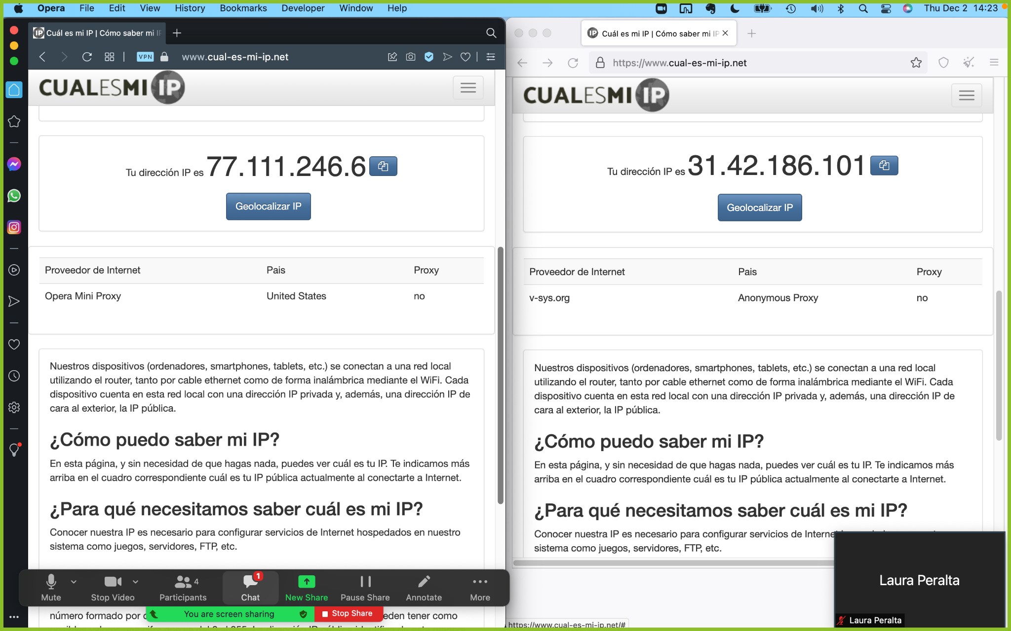



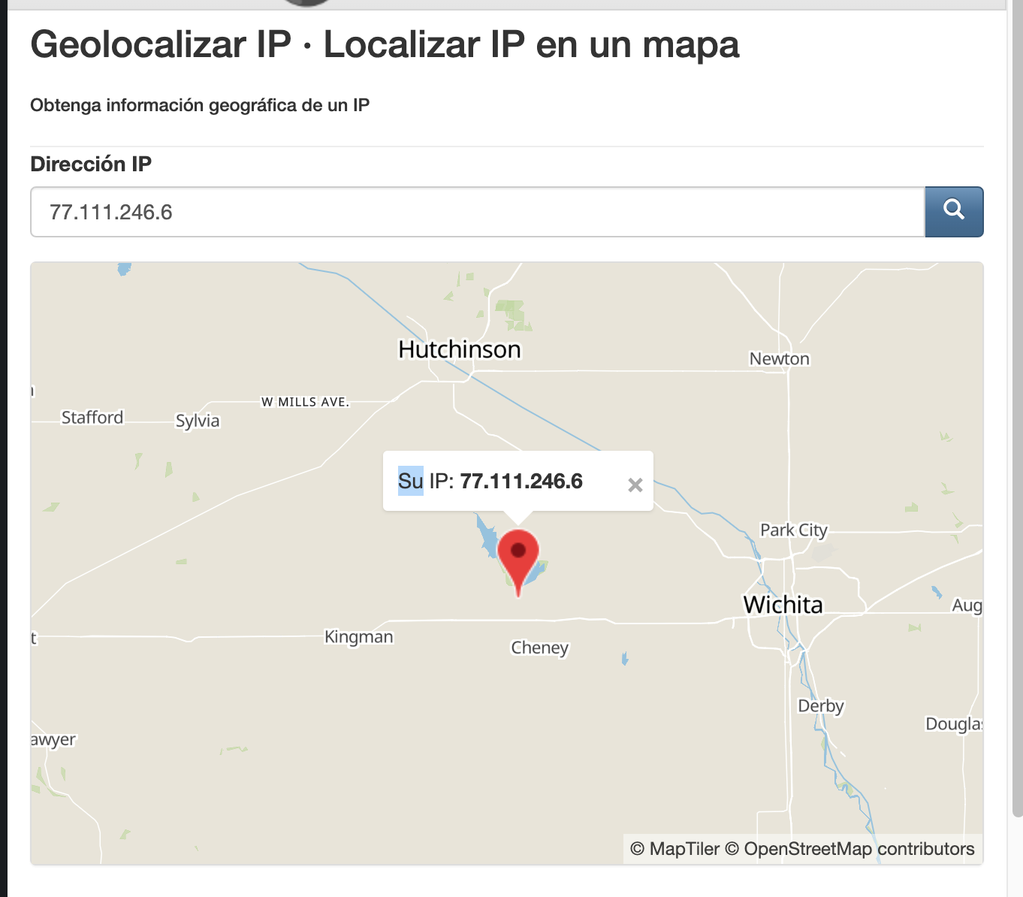

**PREGUNTAS A REALIZAR EN MESA**

1. ¿Las ip públicas son las mismas? ¿por qué?

RT// No, no son las mismas porque dirige nuestra conexión de internet a través de un servidor, en este caso Opera ubicado en Kansas, en cambio con el de Tor no muestra la geolocalización.

1. Sin utilizar la VPN puedes ver el siguiente video? Ahora activala e intenta verlo,

¿que es lo que sucedió?¿Por qué?

RT//En el primero no nos permite verlo, el video no esta disponible y con opera si nos permite verlo y se evidencia que la cuenta es de Alemania, por medio de Tor tampoco esta disponible

1. Utilizando Tor ¿pudimos localizar la IP ?

RT//Si, esta disponible aunque no aparece su localización

**PUNTO NUMERO 2**



**TAREAS A REALIZAR EN OPERA**

1. sin VPN debemos consultar nuestra velocidad de subida, bajada y el ping, anotar estos valores (también válido captura de pantalla) 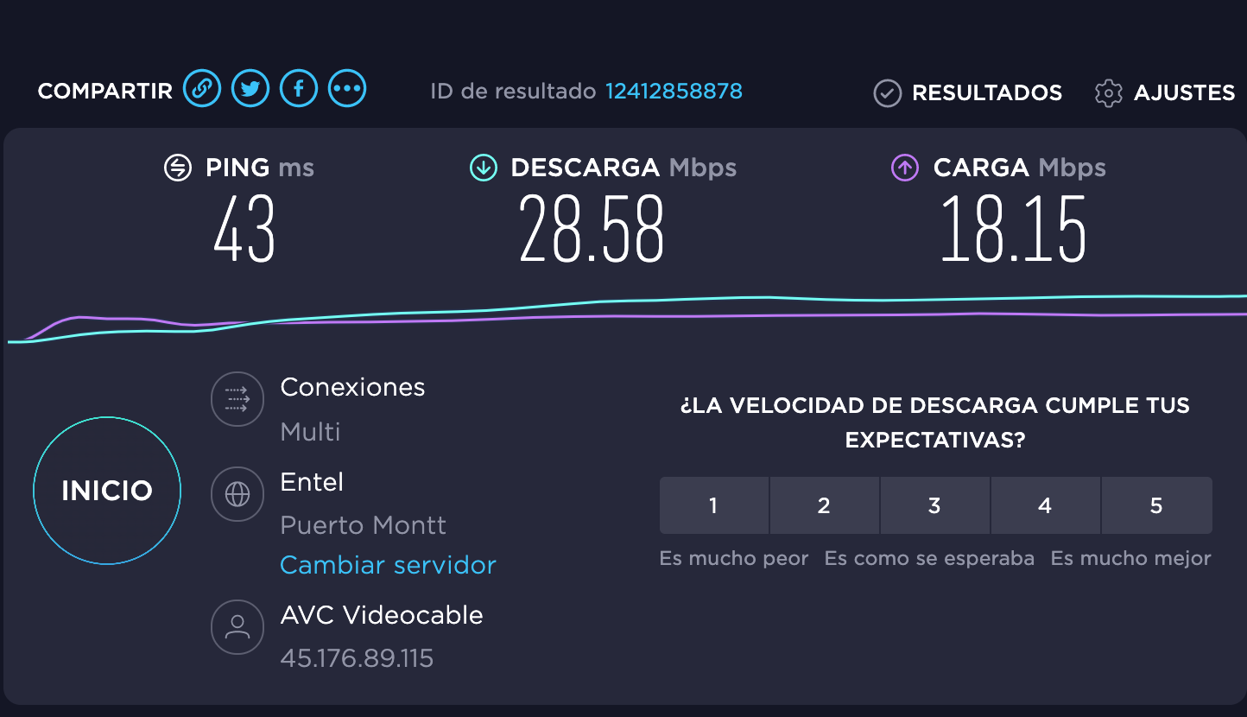

RT//

Subida:28.01

Bajada: 4.45

Ping:208

1. En Opera con VPN activada debemos consultar nuestra velocidad de subida, bajada y el ping, anotando estos valores. (también válido captura de pantalla).

RT// Con VPN pasa por un solo servidor y su latencia

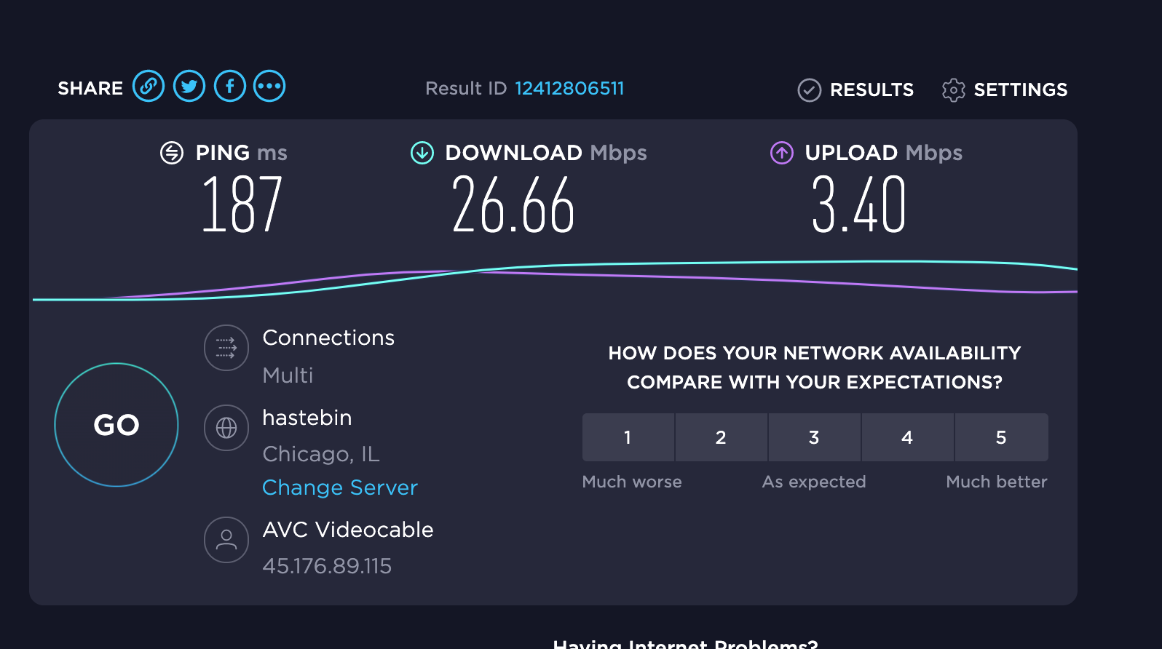

Subida:26.66

Bajada: 3.40

Ping:187

1. Con Tor y su red activada, debemos consultar nuestra velocidad de subida, bajada y el ping, anotando estos valores (también válido captura de pantalla).

R// Tor pasa por varios servidores antes, se cifra y se descifra por lo menos 3 veces de hacer la conexión razón por la cual la latencia se modifica tanto

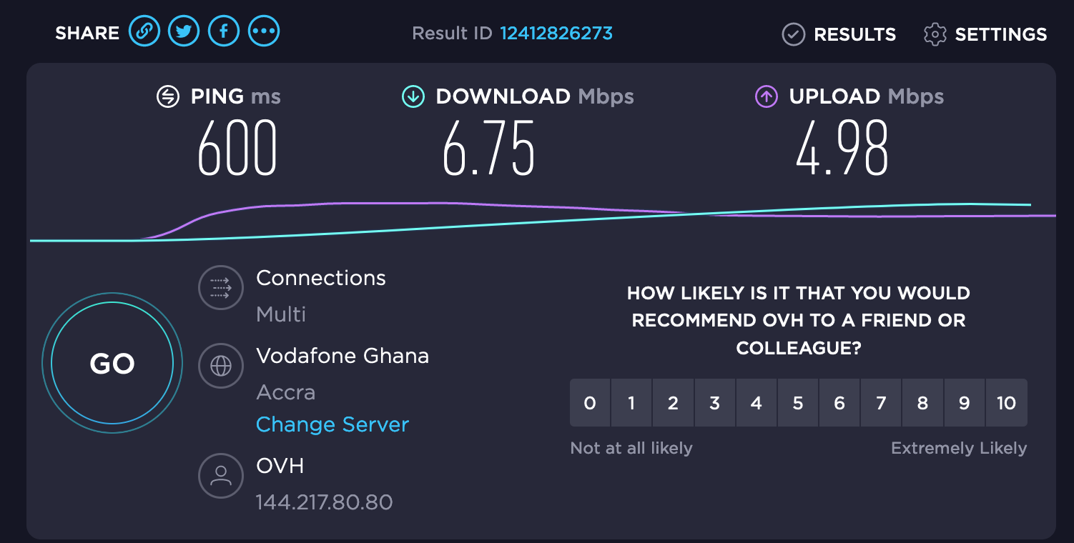

Subida: 6.75

Bajada: 4.98

Ping: 600

**PREGUNTAS**

1. ¿Las velocidades en los test son diferentes?

RT//Si.

1. ¿Por qué crees que sucede esto?

RT//Por que al implementar una VPN, el hecho de pasar por un servidor, suponemos, ralentiza la señal de internet. En el caso de Tor, al pasar por más servidores, la señal se hace más lenta.

1. ¿Qué significa el valor del ping?

RTT// Ping es una utilidad de diagnóstico en redes de computadoras que comprueba el estado de la comunicación del anfitrión local con uno o varios equipos remotos de una red que ejecute IP.

1. El valor del ping, ¿varía entre las diferentes opciones? ¿Por qué?

RTT// Si varía entre las diferentes opciones, ya que se diferencian en la cantidad de servidores que se debe de visitar antes de realizar la consulta